实验七：图像分类技术与应用

一、实验目的
- 了解图像分类技术基本原理；
- 了解常用图像分类网络模型；
- 了解Cifar图像数据集；
- 掌握利用Pytorch搭建深度神经网络实现图像分类相关技能；

二、实验内容
- 利用Pytorch编写图像分类系统；
- 调试、分析、完善图像分类系统，展示训练、测试结果，撰写实验报告。

三、实验器材
设备名称 | 数量（单位）
图像数据集 | 1份
测试用视频 | 1套
参考代码 | 1份
电脑 | 1台

四、预备知识
- CIFAR-10简介：
CIFAR-10是一个更接近普适物体的彩色图像数据集。CIFAR-10是由Hinton的学生Alex Krizhevsky和Ilya Sutskever整理的一个用于识别普适物体的小型数据集。共包含10个类别的RGB彩色图片：飞机（airplane）、汽车（automobile）、鸟类（bird）、猫（cat）、鹿（deer）、狗（dog）、蛙类（frog）、马（horse）、船（ship）和卡车（truck）。图片的尺寸为32×32，数据集中一共有50000张训练图片和10000张测试图片。CIFAR-10的图片样例如下所示：
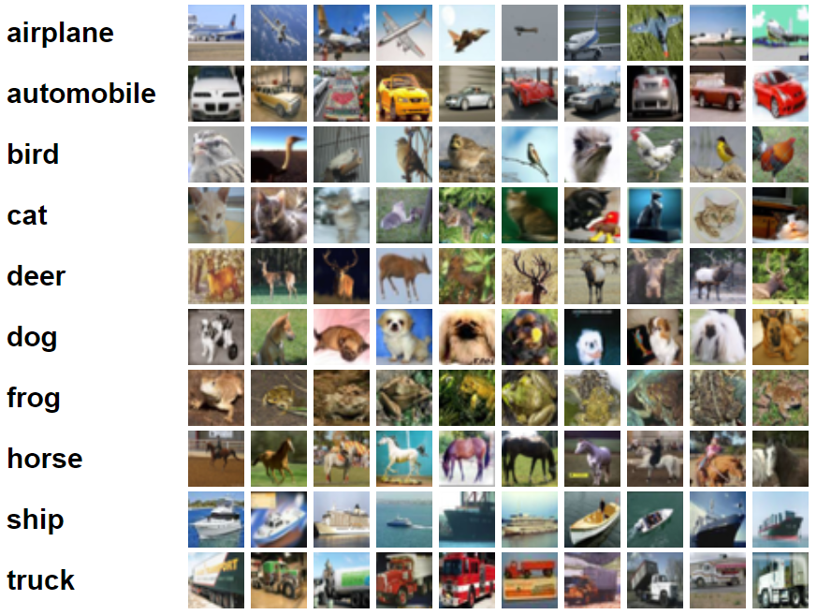
- 利用PyTorch构建卷积神经网络对CIFAR-10进行分类。
参见附件：CIFAR-10 Classifier Using CNN in PyTorch.pdf

五、实验步骤
- 利用Pytorch搭建简单的CNN网络实现图像分类，并测试分类效果。
参见附件：CIFAR-10 Classifier Using CNN in PyTorch.pdf。

- 修改网络模型，进行新的训练，并测试分类效果。

- 撰写实验报告。

